二维线源瞬时抛泥问题
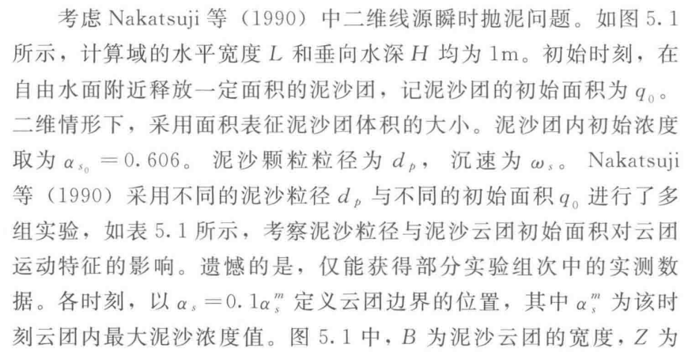
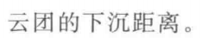
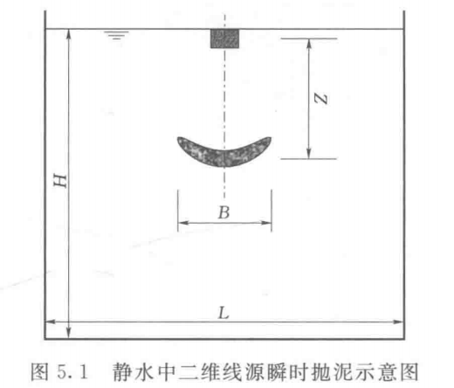
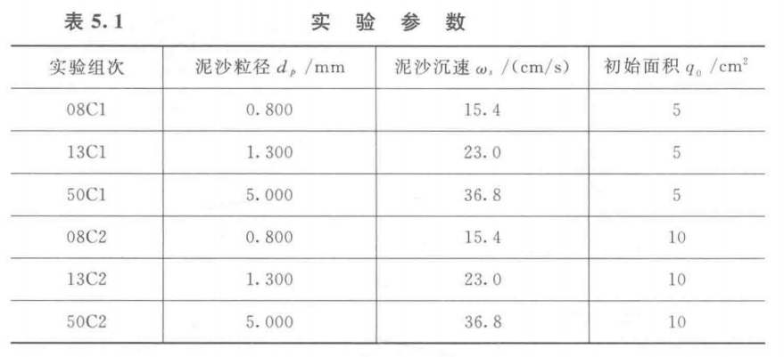
粒径影响沉速

SPH流程解析
利用书中构建的基于SPH方法的水沙两相流模型模拟泥沙云团的下落过程。

问题定义以及参数设置
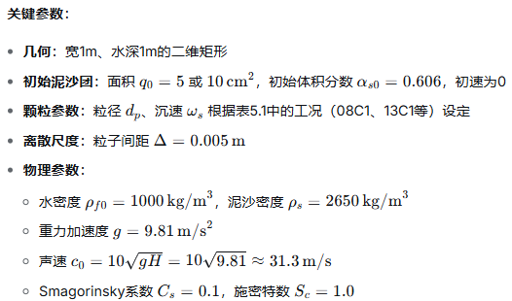

粒子生成与初始化
生成覆盖计算域的粒子，为每个粒子赋予初始属性，包括位置、速度、体积分数、密度等
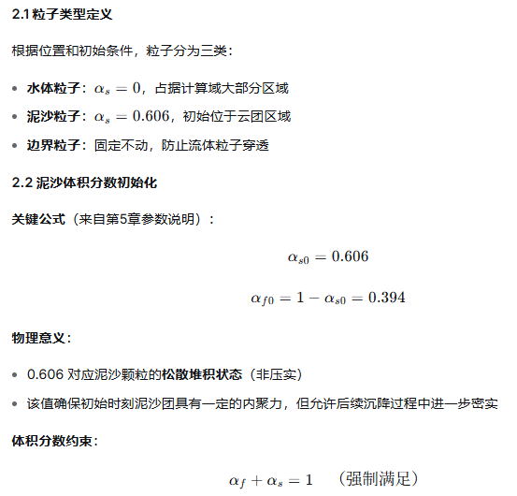
计算域粒子的α_{s}表示泥沙相占整个粒子的体积分数
体积分数约束表示在空间中任意一点，水相和泥沙相的体积分数之和必须等于1（没有其他相存在）
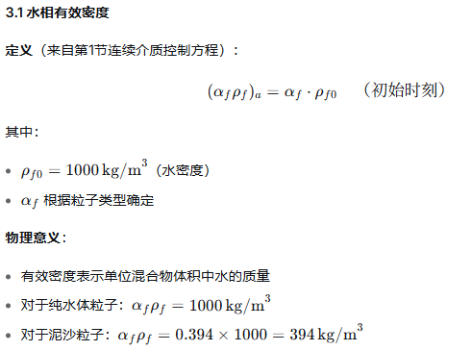
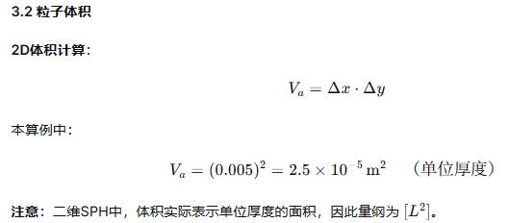
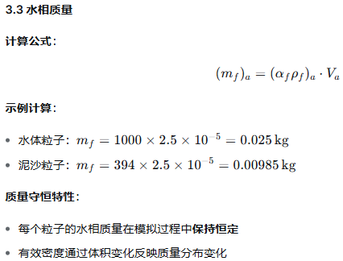
速度初始化：
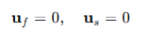强调泥沙下落完全由重力触发，而非初始动量
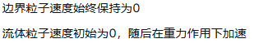
边界条件：
自由水面不需要给定任何边界条件（SPH方法通过跟踪粒子运动，能够方便地描述自由水面的运动）
水平向两侧边壁及底床上考虑固体壁面边界条件，将固体壁面离散成3层相对壁面固定不动的SPH边界粒子（边界粒子与流体粒子采用相同的控制方程组,除了其位置固定不动外,其他物理量的计算与流体粒子没有区别，计算中将其视为流体粒子处理，通过考虑边界粒子与流体粒子的相互作用反映固体壁面边界对流动的影响）
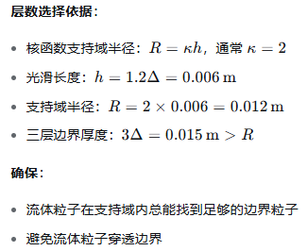
初始压力：
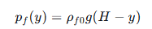

邻域搜索与核函数计算
为每个粒子建立邻域列表，计算核函数及其梯度，用于后续所有求和
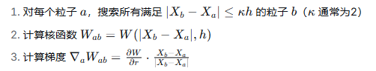
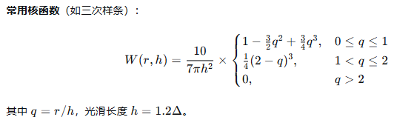

计算水相压力（状态方程）
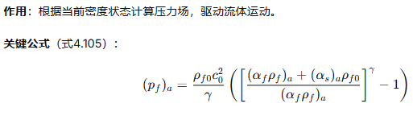

计算应力和湍流项
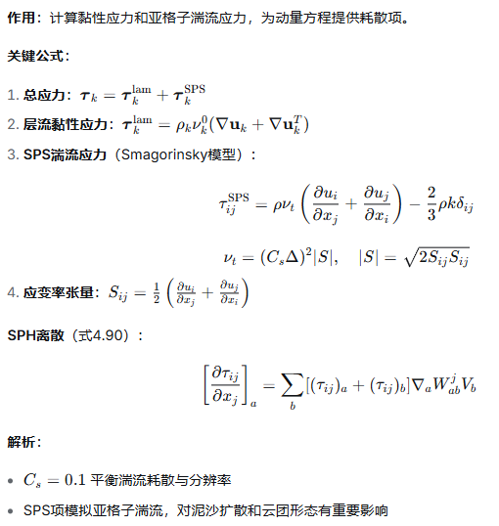

计算水相动量方程右端项
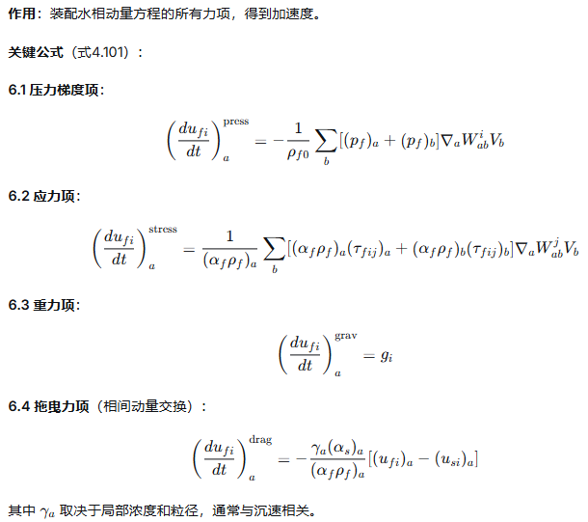
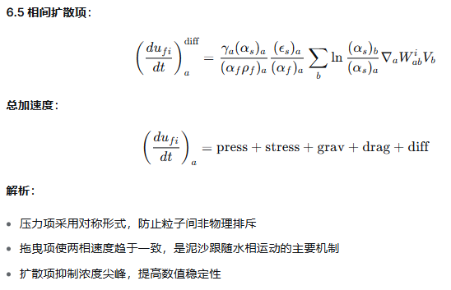

计算泥沙动量方程右端项
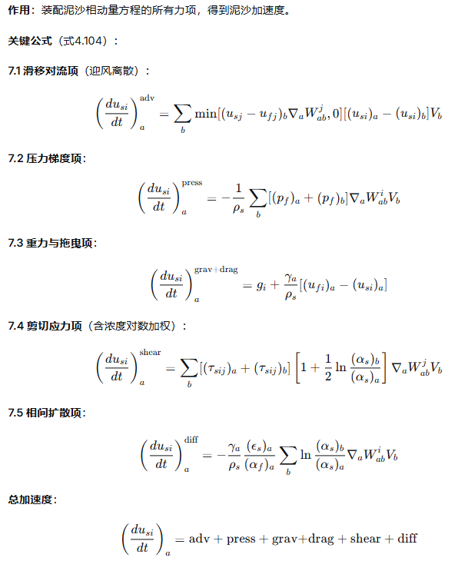

计算水相连续方程（密度更新）
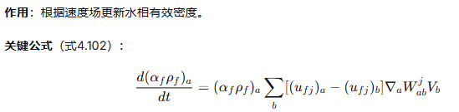

计算泥沙体积分数方程
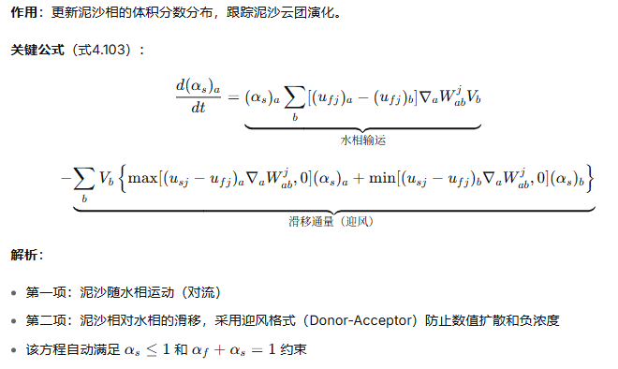

预测-校正时间积分
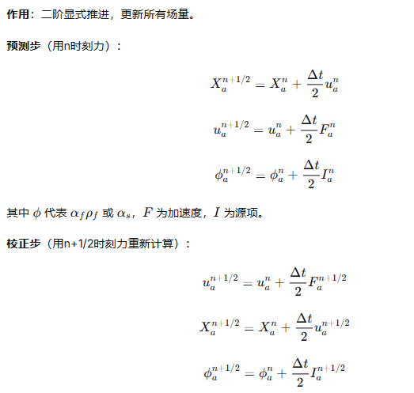
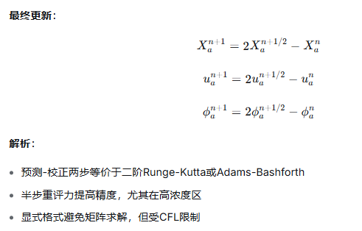

时间步长控制
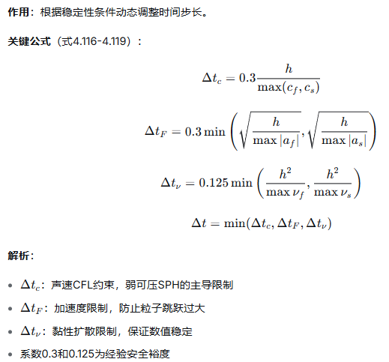

密度滤波（Shepard平滑）
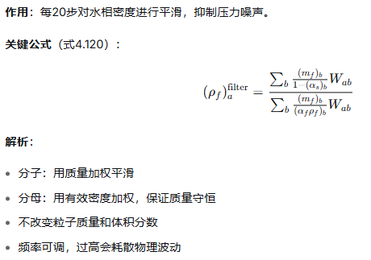

后处理与数据分析
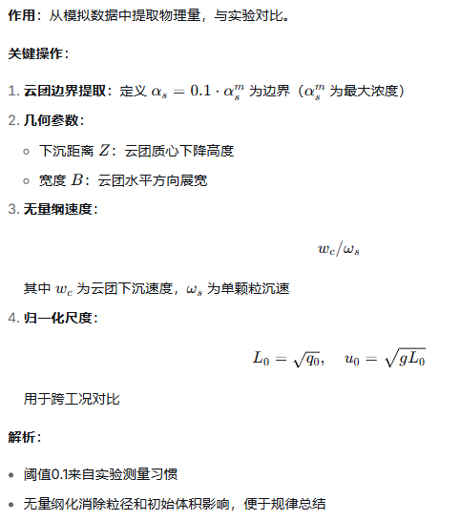
敏感性分析：
